НОВЫЕ ТЕХНОЛОГИИ ОБЛИЦОВЫВАНИЯ
ДРЕВЕСНО-СТРУЖЕЧНЫХ ПЛИТ СТРОГАНЫМ ШПОНОМ

проф. Филонов А. А., доц. Ткачева О. А., инж. Журавлева Ю. С.
(ВГЛТА, г. Воронеж, РФ)

New technologies pressing particleboard plates of the veneer

Современный рынок корпусной мебели в основном представлен продукцией изготовленной из древесностружечных плит (ДСтП) облицованных синтетическими материалами. Появление современных высокотехнологичных синтетических материалов, используемых в изготовлении мебели, значительно упростило процесс производства, помогло обеспечить удовлетворение массового спроса, но не смогло истребить в людях тягу к естественной и неповторимой красоте натуральной древесины. Синтетические материалы, несмотря на широкое разнообразие декоров, дают лишь циклическое повторение определенного рисунка и неспособны полностью воспроизвести индивидуальность живого дерева. Однако всем известно, что мебель из массива древесины или облицованная строганым шпоном доступна сегодня лишь достаточно узкому кругу покупателей.
Продукция мебельной промышленности является одной из наиболее материалоемких. Высокий удельный вес потребляемых природных материалов выдвигает проблему их экономии в связи с необходимостью сохранения лесных богатств, которая на современном этапе приобрела экологический характер.
Нами предложена новая технология облицовывания, согласно которой клей наносится не на основу, а на шпон с последующей подсушкой до отлипа и напрессовыванием на основу. Клей может наноситься путем пропитки или клеенаносящими вальцами. При контакте с горячими плитами пресса клеевая пленка расплавляется, смачивает поверхность основы и отверждается, в результате чего образуется прочная связь облицовочного слоя с основой. Одновременно на лицевой поверхности образуется защитно-декоративная пленка.
Рассмотрим основные стадии процесса производства мебельных деталей из ДСтП облицованных строганым шпоном традиционного технологического процесса облицовывания и по новой технологии (рис. 1 и 2).
Процесс облицовывания состоит из следующих основных стадий: подготовка основы, подготовка облицовки и наклеивание облицовки на основу.
Раскрой древесностружечных плит производится на форматно-обрезных станках (на многопильных с пилами продольного и поперечного резания, специальных однопильных) по типовому режиму.
Калибрование заготовок из ДСтП по толщине производится методом шлифования двух плоскостей.
Подготовка облицовок из шпона по типовому режиму состоит из операции по его раскрою, набору и ребросклеиванию.
Раскрой шпона осуществляется по РМ 07-07-94. Материал для раскроя должен соответствовать ГОСТ 2977-82 «Шпон строганый» при толщине 0,4-1,15 мм и влажности 8±2 %.
По новой технологии облицовывания можно использовать шпон практически любой толщины, что позволит значительно сократить расход древесины ценных пород при его изготовлении.
Пачки шпона подбирают по породе, размерам, качеству, цветовому и текстурному рисунку древесины в соответствии с технической документацией на изделие. Шпон в пачках раскраивают по намеченным линиям сначала поперек волокон, а затем вдоль. При раскрое полосы шпона в пачке не должны смещаться. Перекос реза в направлении волокон не допускается. Поперечный и продольный раскрой пачек шпона рекомендуется выполнять гильотинными ножницами НГ-18 и НГ-30. Шероховатость поверхности кромок R_{m max} для деталей мебели не должна превышать 32 мкм. Не допускаются зазоры между кромками полос шпона, сколы, риски, вырывы и щербины.

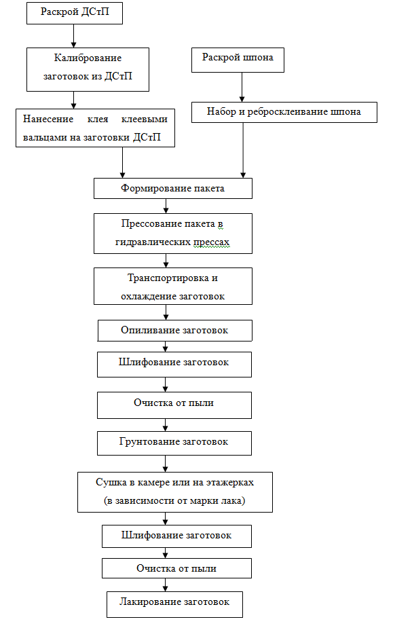
Рисунок 1 – Схема технологического процесса производства мебельных деталей по традиционной технологии

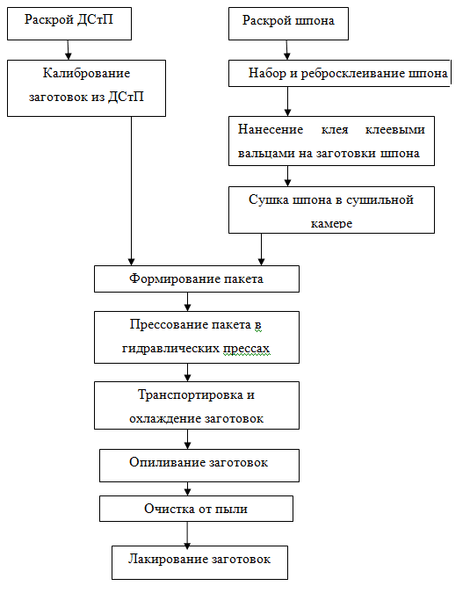

Рисунок 2 – Схема технологического процесса производства мебельных деталей по технологии облицовывания пропитанным шпоном

Ребросклеивание осуществляется клеевой нитью, клеевой лентой и по стыку на гладкую фугу. Швы в облицовке должны быть плотными, ровными. Не допускаются расхождение и нахлестки кромок шпона, смещение текстуры древесины, отслаивание и морщины клеевой ленты, смещение клеевой нити.
Ребросклеивание тонкого шпона предпочтительнее производить по стыку на гладкую фугу. Так же можно использовать тонкую и равномерную по толщине клеевую нить, толщина ее не должна превышать 0,3 мм.
Согласно новой технологии следующими операциями являются приготовление пропиточного раствора, пропитка и сушка шпона.
Приготовление 10 %-ного водного раствора отвердителя. Рабочая рецептура следующая: аммоний хлористый 35 кг (10 %); вода 315 кг (90%). Раствор следует готовить в таком порядке: взвесить 35 кг хлористого аммония на товарных весах (цена деления 10 г); загрузить в размешивающий аппарат данное количество хлористого аммония; залить через кран 315 кг воды; включить мешалку с частотой вращения 1425 мин ⁻¹; перемешать в течение 10-15 мин.
Приготовление пропиточного раствора. Для приготовления пропиточного раствора используют смеситель, изготовленный из нержавеющей стали. Раствор следует готовить в таком порядке: включить насос; закачать карбамидоформальдегидную смолу через счетчик для дозировки в количестве 198 л (240 кг); включить мешалку с частотой вращения 1425 мин ⁻¹; загрузить 10 %-ный раствор хлористого аммония мерной кружкой через открытый люк бачка; отмерить 20-40 л воды в мерник; открыть трехходовой кран и слить данное количество воды в смеситель; перемешать в течение 5 мин; слить готовый раствор в запасной блок.
Пропиточный раствор проверяют в цеховой лаборатории, он должен соответствовать следующим показателям:
Температура, ⁰С…………………………………………….…..20±2
Вязкость по ВЗ-4 при 20±2, с ………………………………….15
Продолжительность желатинизации при 100 ⁰С, мин ……….6,83-9
Концентрация вородных ионов (рН) …………………….……4,7-5,5
Для пропитки шпона используют клеевые вальцы с дозирующим устройством (рис. 4), так как опытным путем было установлено, что вследствие малой толщины шпона количество смолы, впитываемой порами древесины, незначительно, и основная масса смолы в шпоне образуется за счет налипания на поверхность и заполнения впадин микронеровностей. Таким образом, для получения качественной поверхности и прочного клеевого соединения шпона с основой можно использовать высококонцентрированную смолу и исключить пропитку, заменив ее двусторонним нанесением смолы на клеенаносящих вальцах при комнатной температуре, что упрощает технологию и обеспечивает возможность регулирования количества смолы в шпоне.
В сушильной камере перемещение пропитанного шпона осуществляется посредством дискового транспортера. Камера снабжена паровыми калориферами, имеет естественную циркуляцию воздуха. При сушке бумаги протекают параллельно два процесса: физический - удаление влаги и химический – поликонденсация смолы. При сушке форсируется физический процесс. С этой целью сушка ведется при повышенных температурах (до 150 ⁰С), а в смолу для замедления ее поликонденсации (химического процесса) вводят уменьшенное количество отвердителя (0,3 %). Камера для сушки пропитанного шпона может встраиваться в линию облицовывания (рис. 3).
Высушенный пропитанный шпон поступает на участок формирования и запрессовки пакетов, либо на склад. Пропитанный шпон необходимо хранить в упакованном виде в закрытых складах, защищенных от воздействия атмосферных осадков и повышенной влаги, а так же от прямых солнечных лучей при 20±2 0С и относительной влажности воздуха не выше 65%. Не допускается хранение шпона вблизи источников тепла. Срок годности пропитанного шпона – 1,2 месяца.

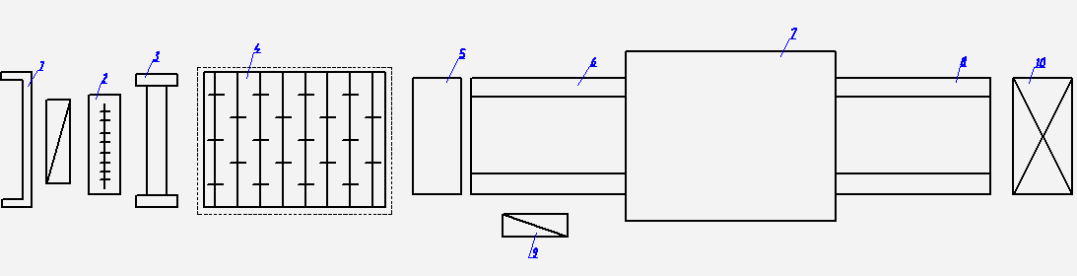
Рисунок 3 – Линия облицовывания мебельных щитов:
1 – питатель; 2 – щеточный станок; 3 – клеенаносящий станок; 4 – дисковый конвейер, установленный внутри сушильной камеры; 5 – формирующий конвейер;
6 ,8 – ленточный конвейер; 7 – пресс; 9 – заготовки ДСтП; 10 - конвейер укладчик

Прессование пакетов происходит в одно- и многопролетных прессах. Процесс состоит из следующих периодов: I - подъем давления, I I – прессование при постоянном давлении и температуре, I I I – спуск давления. Схематически это изображено на рисунке 4.
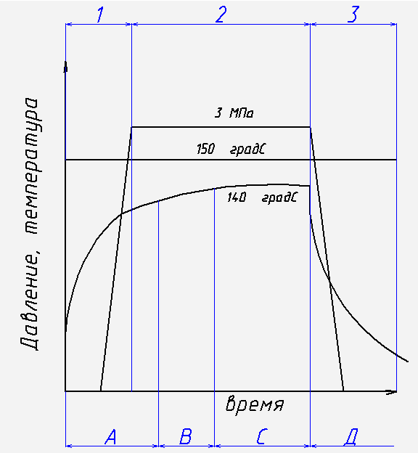

Рисунок 4 – Процесс облицовывания ДСтП пропитанным шпоном

Температура плит пресса практически постоянна в течение всего цикла прессования. Формирование покрытия происходит в 4 стадии. Температура в пропитанном шпоне быстро поднимается и стабилизируется (а). Это достигается за счет того, что не применяются амортизирующие прокладки, задерживающие нагрев покрытия. Расплавление, растекание – участок (b) и отверждение смолы происходит на участке (с). Для получения глянцевых покрытий используются полированные прокладки.
Облицованные заготовки опиливают на обрезных станках в чистовой размер, облицовывают торцы деталей кромкой. Детали, облицованные пропитанным шпоном можно использовать без отделки для внутренних и нелицецевых поверхностей корпусной мебели.
Следует отметить, что для отделки покрытия, полученного в результате напрессования пропитанного шпона, операции шлифования поверхности перед отделкой, грунтования не требуются, так как поры и микронеровности древесины заполнены и поверхность мебельной детали выровнена под воздействием высокого давления и температуры в прессе. Крашение шпона в данном случае рекомендуется производить до его пропитки пневматическим распылением или вальцами. Таким образом, облицовывание пропитанным шпоном по новой технологии сокращает производственный цикл, при этом высвобождаются производственные площади, снижается материалоемкость и трудоемкость изделий мебели.
Подготовку к отделке и отделку изделий мебели (по типовой технологии) разделяют на следующие самостоятельные стадии: шлифование древесины, крашение, грунтование, лакирование, шлифование лаковых покрытий, полирование лаковых покрытий. Покрытия, получаемые на мебели из древесины и древесных материалов, при отделке классифицируются по ОСТ 13-27-82.
Поверхность древесины шлифуют для уменьшения неровностей, вызванных ее анатомическим строением или механической обработкой. В соответствии с отраслевыми режимами шлифования поверхности мебельных деталей подлежат трехразовому шлифованию шлифовальными шкурками разных номеров зернистости (№ 25-20; 12-10; 8). Шероховатость ее должна быть не ниже 16 мкм по параметру шероховатости Rm.
Грунтование древесины и древесных материалов применяют для сокращения расхода дорогостоящих лаков и обеспечения более прочного сцепления последующих покрытий с древесиной. В настоящее время в мебельной промышленности применяются грунтовки НК, БНК, ПМ-1. Грунтуют древесину и древесные материалы различными методами: вручную, пневматическим распылением, вальцами, наливом. После сушки покрытие шлифуется шкуркой №6 или №5 вручную или на виброшлифовальном станке.
Для создания на поверхности древесины и древесных материалов защитно-декоративного покрытия их лакируют. В общем объеме трудозатрат на отделку приходится до 40 %, поэтому внедрение новых прогрессивных материалов и совершенствование технологических процессов имеют большое значение. Высокие цены на отделочные материалы и растущий спрос на красивую добротную мебель обусловливают повышение требований к технологии производства и качеству изделий массового спроса. Их товарный вид в значительной мере определяется качеством отделки. В этих условиях экономия дорогостоящих отделочных материалов и производительность труда на операции отделки приобретает особую остроту.
Таким образом, предложенная технология облицовывания строганым шпоном имеет следующие преимущества по сравнению с традиционной:
- исключается просачивание клея на лицевую поверхность;
- возможность использования для облицовывания строганого шпона практически любой толщины, что позволит значительно сократить расход древесины ценных пород при его изготовлении;
- исключаются потери клея, связанные с отсутствием впитывания его в основу;
- исключаются операции грунтования и порозаполнения при последующей отделке;
- сокращается расход лакокрасочных материалов.

Библиографический список:
1. Справочник мебельщика [Текст] : учеб. для вузов / под ред.В.П.Бухтиярова. - 3-е изд., перераб. – М. : МГУЛ, 2005. - 600с.
2. Гончаров, Н. А. Технология изделий из древесины [Текст] : учеб. для вузов / Н. А. Гончаров, В. Ю. Башинский, Б. М. Буглай. – М. : Лесная пром-сть, 1990. – 528 с.
3. Онищенко, З. А. Изготовление и применение тонкого строганого шпона [Текст] / З. А. Онищенко, И. Д. Борисков. – М. : Лесная пром-сть, 1976. – 40 с.
4. Плоткин, Л. Г. Технология и оборудование пропитки бумаги полимерами [Текст] / Л. Г. Плоткин. – М. : Лесная пром-сть, 1975. – 144 с.

